الاختبار اليومي
اسم الوحدة | يستخدم أجهزة الحاسب الآلي وتطبيقاته. | السنة الدراسية | 2024 /2025 | الفصل الدراسي | الفصل  الثالث | التاريخ | 17/4/2025
مخرج التعلم | يميز أجهزة الحاسوب بأنواعه وأشكاله المختلفة | معيار الأداء | جمع وتحليل وتنظيم وتطبيق المعلومات في السياق  تطبيق تقنية المعلومات والاتصال
اسم الدرس | مكونات الحاسب الآلي | رقم الدرس | الدرس 4
اسم الطالب/ة |  | اسم المجموعة
درجة الاختبار | 10
نتيجة الاختبار | .........
السوال الاول :أن يوصل بخط بين الجهاز و وظيفته
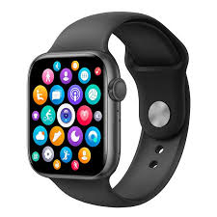
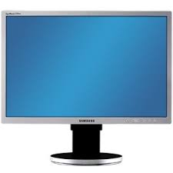
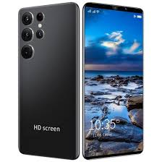



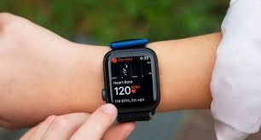

اسالة الاختبار |  |  |  |  |  |  | الدرجات
 |  |  |  |  |  |  | .....
 |  |  |  |  |  |  | 10


